Tillsynsbegäran – information om höga naturvärden och fridlysta arter i avverkningsanmälan A 14815-2025 i Surahammars kommun
Detta dokument behandlar höga naturvärden i avverkningsanmälan A 14815-2025 i Surahammars kommun. Denna avverkningsanmälan inkom 2025-03-27 08:23:01 och omfattar 6,8 ha.
Vi begär härmed att Skogsstyrelsen fattar beslut enligt miljöbalken som säkerställer att skogens höga naturvärden bevaras samt säkerställer att EU-lagstiftning efterlevs och att artskyddsbrott förhindras. Vi önskar även ta del av de ställningstaganden och beslut som myndigheterna meddelar till följd av aktuell avverkningsanmälan och föreningens inlaga (se 34 § förvaltningslagen).
Nedan beskrivs fynd av naturvårdsarter och fridlysta arter som gjorts i det avverkningsanmälda området.

Naturvårdsarter
I avverkningsanmälan har följande 6 naturvårdsarter hittats: bombmurkla (VU, §8), veckticka (NT), brandticka (S), vedticka (S), vårärt (S) och blåsippa (§9). Av dessa är 2 rödlistade. För rödlistade arter har rödlistekategorin angivits inom parentes. Arter som är signalarter enligt Skogsstyrelsen har markerats med (S). För fridlysta arter anges även paragrafen i Artskyddsförordningen som arten är fridlyst enligt.
De påträffade naturvårdsarterna är ett tydligt kvitto på att detta rör sig om en skog med höga naturvärden. I Figur 1 visas en karta över det avverkningsanmälda området, där samtliga fyndplatser för naturvårdsarter som finns registrerade på Artportalen har markerats.
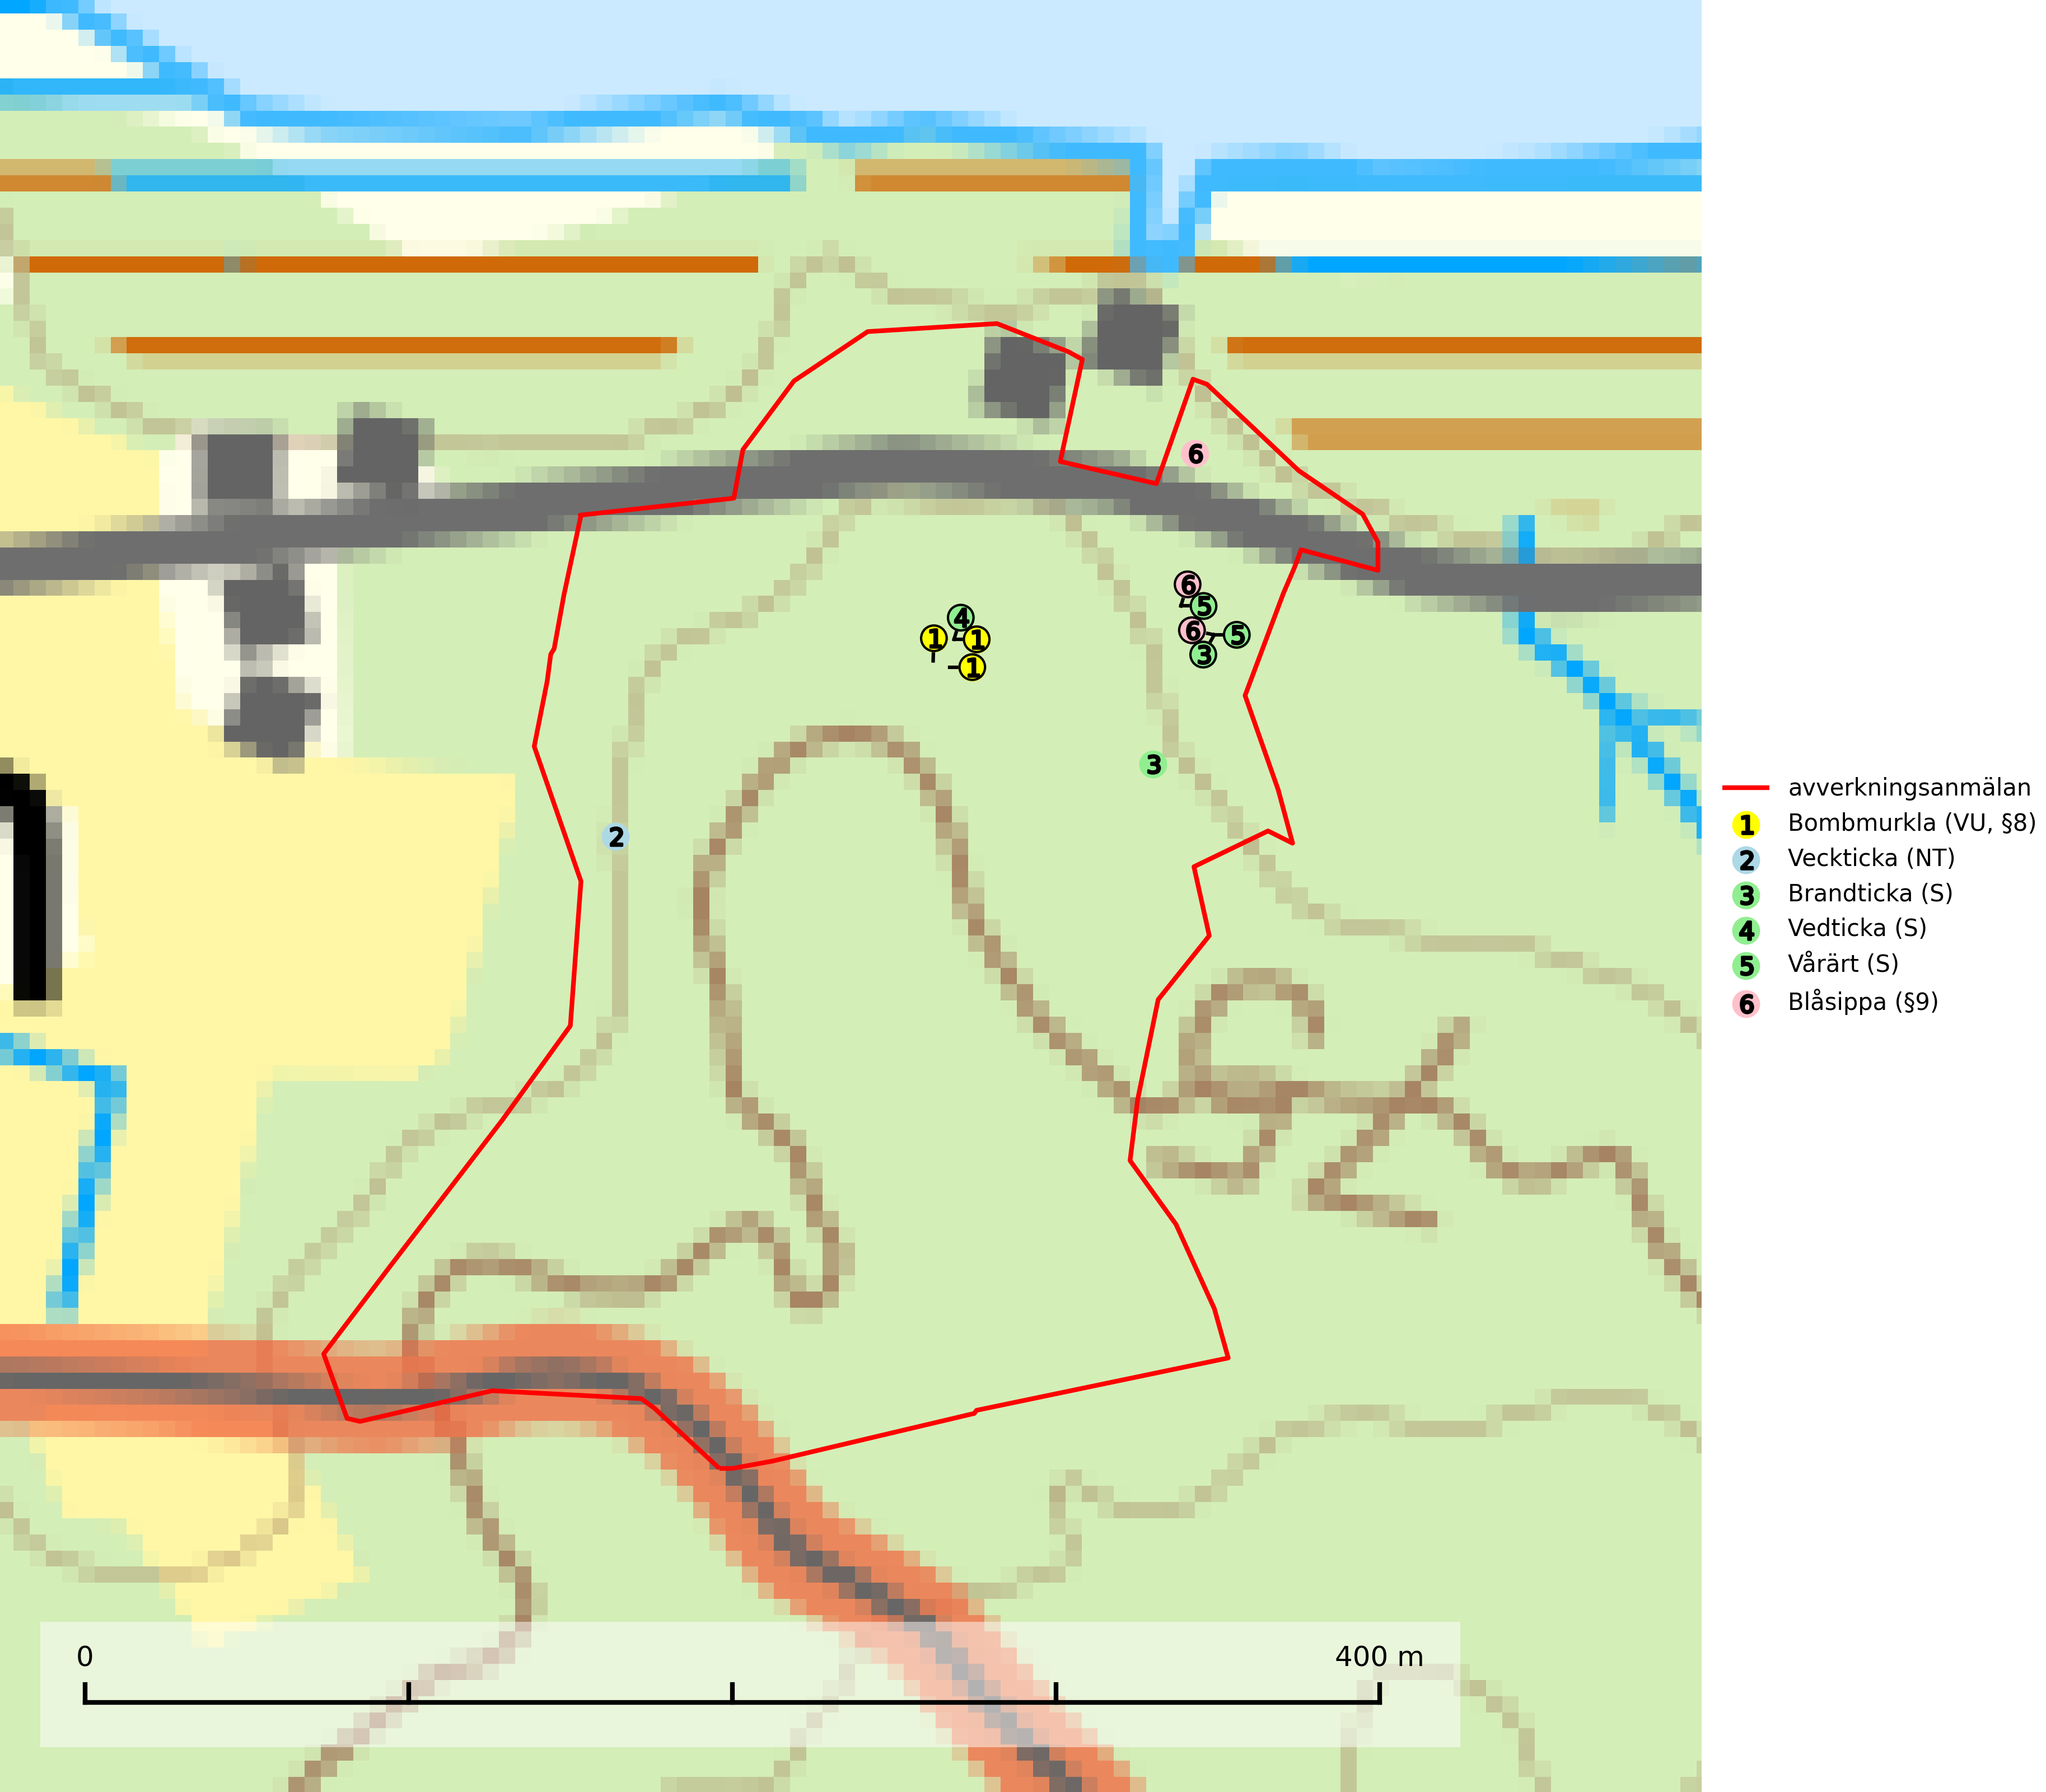
Figur 1. Fyndplatser för naturvårdsarter i det avverkningsanmälda området (röd linje). Markörer utan svart kant är placerade på fyndplatsen. Markörer med svart kant är placerade vid sidan av fyndplatsen och har ett svart streck som visar fyndplatsens exakta position. Kartans mittpunktskoordinat är N 6619387, E 564549 i SWEREF 99 TM.
Brandticka förekommer främst i olikåldrig fuktig granskog med mycket död ved, ofta i kärrkanter eller vid bäckar på lokaler med hög luftfuktighet. Växer huvudsakligen på grova granlågor, någon enstaka gång på tall, asp eller björk, och verkar knuten till ved som först rötats av klibbticka. Arten var tidigare rödlistad men en sentida ökning, bland annat i barkborreangripna granplanteringar i sydligaste Skandinavien har förändrat hotbilden. Populationen i landet kan påverkas negativt av kalavverkning och ett skogsbruk som innebär att mängden grova granlågor minskar. Även dikning och gallring som leder till ett torrare mikroklimat på växtplatserna kan ha negativ inverkan. För att säkerställa en gynnsam bevarandestatus på sikt bör områdesskydd av artens livsmiljöer upprättas på ett sätt som tryggar livskraftiga populationer på landskapsnivå. Vid skogsbruk bör grov död ved och skyddszoner vid kärr och vattendrag lämnas, och träd tillåtas åldras och dö på ett sätt som skapar kontinuerlig tillgång på livsmiljöer (SLU Artdatabanken, 2025).
Veckticka (NT) förekommer främst i äldre naturskogsartad löv- och blandskog i sena åldersstadier med gamla, döende och döda aspar. Avverkning eller gallring av aspbestånd är ett hot och aspskogar och asprika blandskogar måste bevaras i högre utsträckning än hittills. Sumpskog med asp och sälg har ett särskilt högt naturvärde och bör skyddas helt från skogsbruk. Veckticka är typisk art för 9010 Taiga och 9030 Landhöjningsskog (SLU Artdatabanken, 2024; Nitare & Skogsstyrelsen, 2019).
Vedticka är en bra signalart söder om den naturliga norrlandsgränsen. Den är huvudsakligen knuten till äldre barrskogar där det föreligger långvarig kontinuitet av död barrved. Vedticka är typisk art för 9010 Taiga (Nitare & Skogsstyrelsen, 2019; SLU Artdatabanken, 2025).
Vårärt (NT) är en kalkgynnad mullväxt som är knuten till rik lundartad vegetation och har sin huvudsakliga förekomst i sydliga kalklövskogar, lövängen och hässlen. Den har även viktiga förekomster av reliktkaraktär i örtrika kalkgranskogar på frisk eller något fuktig mark i mellersta Sverige. Vårärt är en extra betydelsefull signalart i boreala och boreonemorala kalkgranskogar, då dessa förekomster nu är starkt fragmenterade och troligen visar på en flertusenårig ekologisk kontinuitet där spridning och etablering kan ha skett under postglaciala värmetiden. Arten tål inte dagens storskaliga skogsbruksmetoder och den kommer in på rödlistan för första gången 2025 till följd av en kraftig minskning (>50%) i Riksskogstaxeringens data. Vårärt är typisk art för 9050 Näringsrik granskog, 9020 Nordlig ädellövskog, 9160 Näringsrik ekskog och 9180 Ädellövskog i branter (Nitare & Skogsstyrelsen, 2019; SLU Artdatabanken, 2026).

Fridlysta arter
Följande fridlysta arter har sina livsmiljöer och växtplatser i den avverkningsanmälda skogen: bombmurkla (VU, §8) och blåsippa (§9).
Blåsippa (§9) är typisk art för 9050 Näringsrik granskog, 9020 Nordlig ädellövskog och 8240 Karsthällmarker (SLU Artdatabanken, 2025).
Bombmurkla (EN, §8) är en starkt hotad art som indikerar en speciell och hotad granskogstyp på naturligt näringsrika sandjordar. Den tål inte slutavverkning eller kraftig gallring och är endast påträffad i områden som har långvarig skogskontinuitet med gran. Minskningstakten för arten, som är placerad högst upp i Skogsstyrelsens värdepyramid för bedömning av skog med höga naturvärden, överstiger gränsvärdet för Starkt hotad (EN). Bombmurkla är fridlyst enligt 8 § artskyddsförordningen, omfattas av ett åtgärdsprogram för hotade arter (ÅGP) och är globalt rödlistad som nära hotad (NT). Sverige har ojämförligt flest växtplatser kvar av den europeiska populationen, vilket medför att vårt land har ett internationellt ansvar för artens fortlevnad (IUCN, 2024; SLU Artdatabanken, 2026; Nitare & Skogsstyrelsen, 2019; Naturvårdsverket, 2010).

